***********************************************************
* Willkommen zu *
* „DUELL - mit den Waffen des Geistes“ für Windows *
***********************************************************
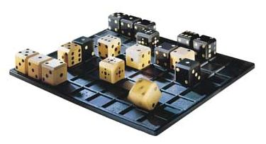

Kurzbeschrieb des Spieles: angepasst: 24.01.2010 Autor: Roland Studer

Duell als Brettspiel ist ein Denk- und Taktikspiel für 2 Spieler. Mit DUELL für Windows wird das Spielbrett und die Würfel graphisch simuliert; hier kann ein einzelner Spieler auch gegen den Com-puter als Spielpartner antreten.
Duell ist ein Spiel mit Würfeln – aber alles andere als ein Würfelspiel. Auf einem Spielfeld von 8x9 Feldern werden die jeweils 9 Würfel (8 reguläre und 1 Königswürfel) eines Spielers in einer genau vorgeschriebenen Startposition aufgestellt. Es wird abwechselnd gezogen; Weiss beginnt.
Die Würfel werden fortbewegt, indem sie von Feld zu Feld gekippt werden. Während eines Zuges
darf einmal im rechten Winkel abgebogen werden. Die Länge des Zuges richtet sich nach der Augen-zahl, welche sich vor dem Ziehen auf der Oberseite des Würfels befand. Der König kann pro Zug jeweils nur um ein Feld weit ziehen. Wenn auf der Endposition eines Zuges ein gegnerischer Stein steht, darf dieser geschlagen werden.
Ziel des Spieles ist es, den gegnerischen König zu schlagen oder mit dem eigenen König auf das Startfeld des gegnerischen Königs zu gelangen.

Bitte lesen Sie vor der Benutzung von DUELL für Windows diesen Text sorgfältig durch:

- Dies ist eine Sharewareversion von DUELL für Windows. Folgender Unterschied besteht zur registrierten Vollversion:
- Die Spieltiefe „Voraus denken“ ist nicht anwählbar, d.h. der Computer verbleibt in der Stufe „Normal denken“. Damit wird der Gegenzug vom Computer nur als Kostenmaximierung über lediglich eine Spielstufe ermittelt. Der aus der Computer-Schach-Literatur wohlbekannte „Minimax“-Algorithmus kommt beim „Normal denken“ noch nicht zum Einsatz.
- Auch können Sie den Computer in seinen Gegenzügen beim „Voraus denken“ mit eigenen Entscheidungs-Schwellen noch nicht beeinflussen.
- Eingelesene Spielsituationen, selbst wenn sie aus einem Spiel mit „Voraus denken“ stammen, werden für die Spiel-Fortsetzung auf die Spieltiefe „Normal denken“ zurückgesetzt.
- Im Info-Menü zum Programm DUELL erscheint noch nicht die auf Ihren persönlichen Namen registrierte Versions-Angabe mit der Ihnen zugeteilten Serienummer, sondern einzig die Information, dass es sich noch um eine Sharewareversion der entsprechenden Version von DUELL handelt.
- DUELL für Windows ist ein Sharewareprogramm. Dies bedeutet, dass Sie Ihre Programmkopie registrieren lassen sollten, sobald Sie sich entscheiden, das Programm dauerhaft zu nutzen.
- Die Registrierung von DUELL für Windows ab DUELL-V1.8 ist inzwischen gratis geworden. Auch wenn eine Registrierung nicht mehr kostenpflichtig ist, bin ich eben daran interessiert, wer sich für das Programm interessiert und wie es sich weiter verbreitet. Das ist für mich nur via Registrierung möglich. Schreiben Sie dazu ein E-Mail an untenstehende Adresse (mit Ihrem Vornamen, Namen, und der von Ihnen zu registrierenden Shareware Version) und Sie erhalten umgehend Ihren persönlichen Registrierungscode (per E-Mail), mit welchem Sie Ihre Shareware-Programmkopie in eine auf Sie persönlich registrierte Vollversion umwandeln können. Ihr persönlicher Registrierungscode bleibt auch für zukünftige Versionen von DUELL für Windows gültig; es empfiehlt sich jedoch bei einer neuen Version diese erneut registrieren zu lassen, damit die Versions-Angabe Ihrer Registrierung mit der neuen Shareware-Version übereinstimmt.
- Ich möchte jeden ermutigen, die Sharewareversion weiter zu verbreiten, solange dabei nach-folgende, einfache Regeln beachtet werden:
- Es ist streng verboten, einen persönlichen Registrierungscode (Serienummer) weiterzugeben. Der Registrierungscode wird in der Datei REGISTERED.TXT gespeichert. Die Shareware-version braucht diese Datei nicht. Dieser Registrierungscode wurde persönlich für eine bestimmte Person ausgestellt und erlaubt es dieser, aus einer - frei kopierbaren - Shareware-version eine persönliche, - nicht frei kopierbare – Vollversion zu machen. Also noch einmal: Übermitteln Sie auf keinen Fall einen persönlichen Registrierungscode an Dritte und kopieren Sie für niemanden die Datei REGISTERED.TXT.
- Informieren Sie bei Weitergabe den Empfänger darüber, dass es sich um ein Sharewarepro-gramm handelt, d.h. dass der Interessent nach einer Testphase das Programm nur weiterver-wenden sollte, wenn er seine Programmkopie zur Vollversion registrieren lässt.
- Registrierte Personen werden durch mich per E-Mail informiert werden, wenn eine neue Version von DUELL für Windows erstellt wurde.
5. Falls sie das Brettspiel Duell noch nicht kennengelernt haben, finden Sie in den Menü-Punkten „Hilfe“ und „Info“ online detaillierte Informationen mitsamt Spielregeln und Zug-Beispielen.
6. Wenn Sie irgendwelche Fragen, Kritiken oder Anregungen zu DUELL für Windows haben, zögern Sie nicht, sich mit mir in Verbindung zu setzen. Ich würde mich sehr freuen zu hören, was andere Menschen so über mein Programm denken und was verbessert werden könnte. Nachstehend meine Adresse (mit inzwischen neuer E-Mail-Adresse):
Dr. Roland Studer
Tannenbergstrasse 76
CH - 8625 Gossau ZH
E-Mail: r.m.studer@sunrise.ch

Illustrationen zum Programm DUELL für Windows:

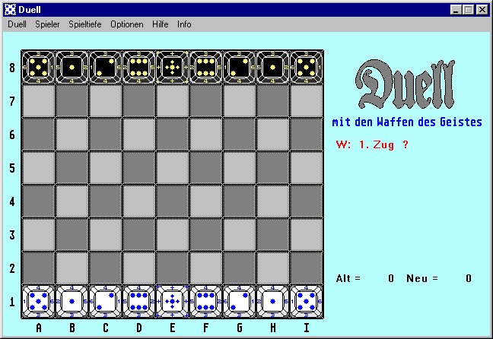
Wohl-definierte Startsituation eines jeden Spieles
Beispiel: DUELL-Partie:

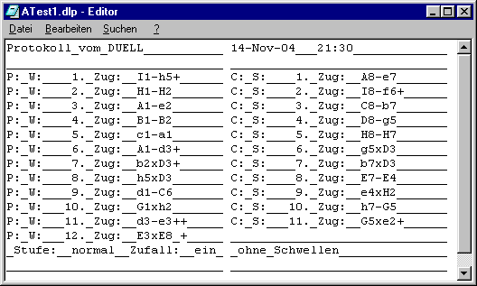
Spiel-Protokoll:
(wobei: P:_W: Person_Weiss
und C:_S: Computer_Schwarz bedeutet)

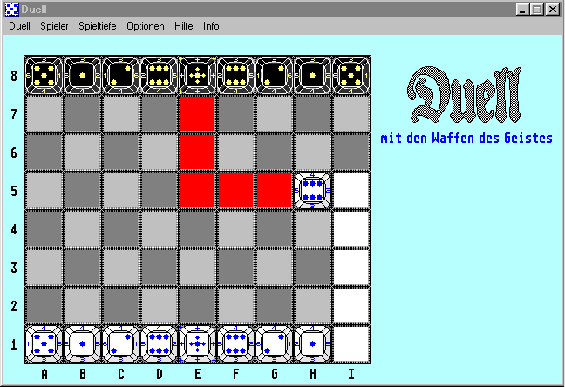
Zug-Markers bei der Ausführung des ersten Zuges: I1-h5+
(wobei: weisser Marker: durchgeführter Zug
und roter Marker: Angriff auf gegnerischen König bedeutet)

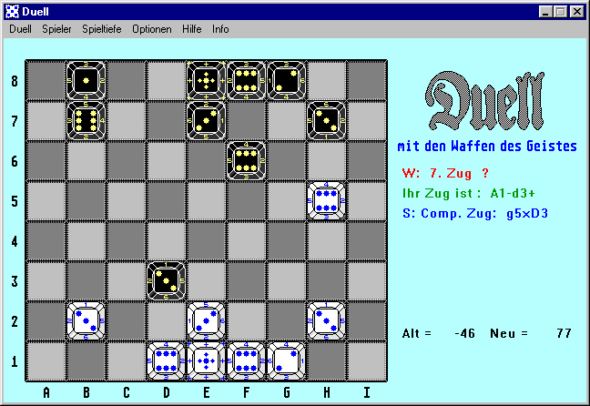
Beispiel: Spielsituation nach dem 6. Zug von Schwarz

